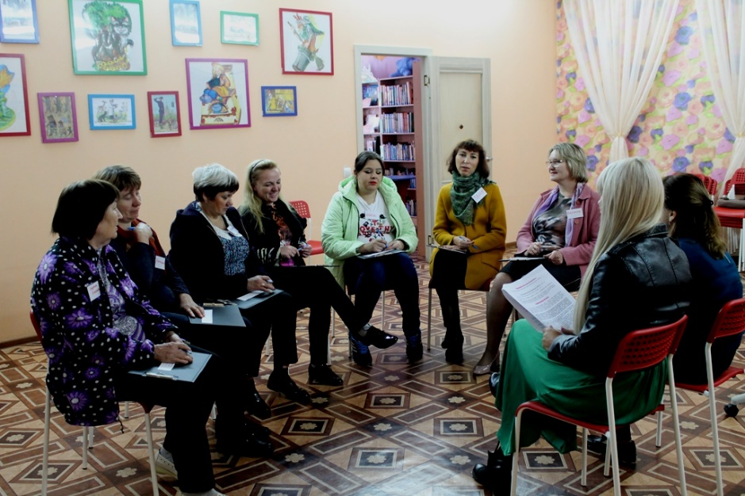
Семинар-практикум «Жить здорово!» для замещающих родителей

19 сентября 2019 года педагоги-психологи отдела сопровождения замещающих семей Сухова Светлана Михайловна и Гурова Екатерина Владимировна на базе МБУК «Добринская ЦБС» в рамках деятельности психолого-педагогической мастерской «Ключики в детство» провели семинар-практикум «Жить здорово!» для замещающих родителей Добринского района, направленный на профилактику суицидального поведения подростков.
Семинар-практикум позволил расширить замещающим родителям свои знания о причинах, признаках и характере подросткового суицида, увидеть значимость и необходимость уважения к личности подростка и понимания его проблем, оценить взаимоотношения со своим ребёнком, развить навыки взаимодействия, сформировать адаптивное отношение к жизни и стрессоустойчивость.
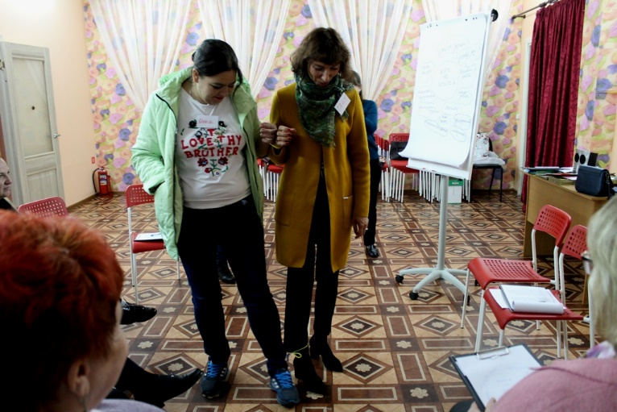
Замещающим родителям были предложены рекомендации по профилактике подросткового суицида, розданы памятки и буклеты.
